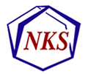
NKS foredrag

”Kjemometri – kan det egentlig brukes til no”

Førsteamanuensis Åsmund Rinnan, Københavns Universitet.

Etter foredraget blir det servering av pizza.

Sted: UiS, rom E541
Tid: 22. mai kl. 19.00

Vel møtt!

